東西分裂後香港的獨特角色

原创 简思智库 [简思智库](javascript:void(0);)

**简思智库**

微信号 GNSSTT

功能介绍 策者简也，思而后行。

2022-07-04[原文](https://mp.weixin.qq.com/s?__biz=MzUyNzQyMzYwNQ==&mid=2247492109&idx=1&sn=46cde0be5ced4fdf215cda43483f4683&chksm=fa7d6317cd0aea019d3799c58e0c0aa11e10ac583adf5c379d4f814dfe7c38a724e5fbb0b307&scene=27#wechat_redirect&cpage=220) 发表于

收录于合集 #香港的声音 241个





**簡思智庫有話説：**

我們要有長遠的眼光，看到世界格局之大變，了解巨變中給予香港的機遇。

**這是簡思智庫的第 619 篇原創**

**作者：**盧永雄，政治、財經深度研究者。前星島集團CEO、星島報社總編、現巴士的報總編CEO。





**01**





想像一下，10年後的世界會怎樣？中美兩國會重回過去的美好日子，友愛互助？還是高度競爭，鬥過你死我活？

照目前的走勢，大概率是出現一個東西分裂的世界。

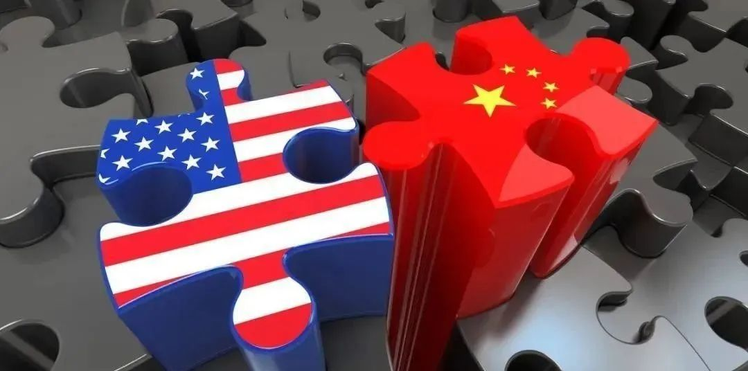

美西方是一個陣營，東方世界加一大堆發展中國家是另一個陣營，各搞各的。

這還是一種不太悲觀的估計，還可以有更大火藥味的結局。

著眼於長遠，在這個環球大格局下，香港有什麼定位？如何找到自己發展的空間？如何為國家發展作出貢獻？

有幾個大課題值得探討：

**1、50年不變後，可以有第2個50年。**

習主席在慶祝香港回歸25周年紀念大會上說，「一國兩制得到香港、澳門居民一致擁護，也得到國際社會普遍贊同。這樣的好制度，沒有任何理由改變，必須長期堅持！」

有知情人士即時向我發來短訊：「主席給定調了！」

這個調是指香港的一國兩制50年不變，到50年之後，都不必變，好制度可以長期堅持下去。

過去香港一制的漏洞，經《港區國安法》和完善政制補好了，滴水不漏，已有持續良性發展的空間。

大家不用擔心到2047年，兩制變回一制，香港變成要實行社會主義制度，沒有這種必要。

香港和大陸，各自發揮本身的制度優勢吧。





**02**





**2、一個資本主義社會，一個普通法制度。**

一個地方要發展，最關鍵是資金與人才。

香港這一制的特色是什麼？

最突出的是一個資本主義社會和普通法制度。

資本主義社會意味著自由的市場經濟和私有產權，在香港創業經商容易，可以吸引天下創業人才，來香港發展。

不要太拘泥於現時本地的控疫措施，阻礙了外地人來港，疫情總會過去，我們要著眼於長遠。

相信西方制度的人們，其中一個原因是信普通法體制，他們未必關心政治議題，反而關注若出現商務糾紛時，可否在他們較熟悉的普通法法庭來裁決。

香港的普通法制度，正好提供這種便利。

習主席在七一講話強調：**「必須保持香港的獨特地位和優勢」**，並兩度提到普通法，希望**「保持普通法制度，拓展暢通便捷的國際聯繫」**。

港澳辦發表的聲明，亦指**「不少工商界、專業界人士都為習近平主席在講話中明確提到保留香港的普通法制度點讚，認為這有利於國際投資者在香港發展。」**





**03**





**3、一個金融中心，一個創科中心**

金融是香港的傳統強項。

在一個全球化的世界，香港是世界3大金融中心之一，但也是排在紐約和倫敦後的第3。

但在一個東西分裂的世界，香港就成為東方世界唯一深度國際化、資金高度自由的國際金融中心。

由「之一」變成「唯一」。這不是量變，這是質變。

創科應是香港未來的強項。創科要聚天下英才，背後是制度、政策和資金。

很多人覺得香港創科剛起步，未成氣候。

香港不宜妄自菲薄，本地科研底子不俗，在QS大學排名榜，香港有5間大學躋身全球百大。

過去主要是創科和產業發展不配套而已，未來在國家政策支持下，大有發展空間。

習主席在疫情下訪港，為防疫需要大量壓縮考察行程，唯一的考察活動就是到科學園，可見中央對香港創科發展無比重視。

習主席指國家已將支持香港建設國際創科中心納入「十四五」規劃，對香港有很高的期望。

他更寄語在場的年青創科人員，要學貫中西，在香港這個前途無量的地方，為將中國建設成為世界科技強國作出貢獻。

總括而言，我們要有長遠的眼光，看到世界格局之大變，了解巨變中給予香港的機遇。

香港非常獨特，用好這些獨特性，香港前途無限，對國家也貢獻無限。

**不念过去**

**END**

**不畏将来**



欢迎您投稿原创文章到简思智库，让您的声音被更多人听到



请长按下方二维码添加简思智库工作微信投稿。（或搜索添加微信ID：**GTT_CN**）









**感谢阅读，请关注我们，或点右下角“赞”和“在看”分享。**



### 精选留言

用户设置不下载评论